




Приближаются президентские выборы!

Традиция избирать президента школьного Парламента зародилась в 2002 году. За это время школа сменила пять президентов. Ими были: Печурская Марина, Бурамбаев Даурен, Кузеванова Екатерина, Лихачёв Павел, Сольская Мария.
Сегодня мы продолжаем наши традиции. Уже в шестой раз наша школа будет избирать президента школьного Парламента «Ровесники». Сегодня у нас четыре кандидата на эту должность. В нашей газете вы можете с ними познакомиться, изучить их программу деятельности, взвесить все «за» и «против».

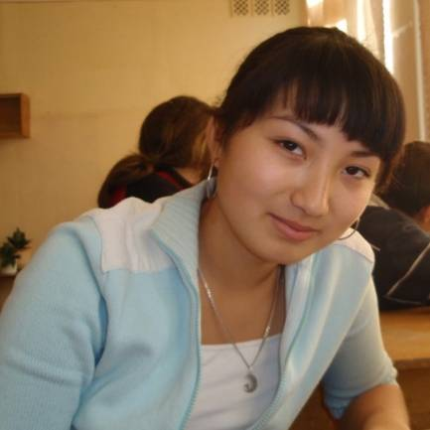
Шаянова Дамиля
ЖИЗНЕННОЕ КРЕДО:
Ни шагу назад!
Ни шагу на месте!
А только вперед,
И только все вместе!
- ученица 7 «в» класса
- лучший командир конкурса «Смотр строя и песни».
• лучший капитан в конкурсе «Start teenager»
• участница предметных недель: русского языка и литературы, математики, искусства
• участница спортивных соревнований: лапта, волейбол, баскетбол, пионербол и кросс.
• увлекается танцами. В 2008 году участвовала в районном конкурсе «Искорки надежды» - «Лауреат III степени».
• Уже два года подряд награждается грамотами и похвальными листами за высокие достижения в учебной деятельности

План президентской программы
Шаяновой Дамили
- Поднять успеваемость класса путем поощрения;
- Не вводить общешкольную форму, так как каждый ученик – индивидуальность;
- Хотелось бы поднять вопрос о выездных мероприятиях, чтоб этот вопрос решался не внутри каждого класса, а внутри школы.
- Ларек канцтоваров в школе;
- Ввести школьное радио, где в конце каждой недели будут объявлять о результатах успеваемости, посещения, об общем поведении учеников в школе и о новостях, произошедших за неделю.
- Ввести рейтинг успеваемости по школе.


Биктуров Ерлан
Жизнь школы - это то, к чему я всегда относился серьезно, а сейчас выпал шанс улучшить жизнь моей родной школы. Именно поэтому, я Биктуров Ерлан, стремлюсь стать президентом школьного парламента.
То, что я обещаю сделать:
- проведение школьных дискотек;
- создание новых факультативов;
- проведение в школе конкурса «Человек года»;
- создание инициативной группы.
Кроме того, я обещаю достойно представлять нашу школу на районом, зональном, областном и даже всероссийском уровнях.
Считаю необходимым увеличения авторитета школьного парламента в жизни и управлении школы.
Школа – это начало длинного пути, по которому каждый из нас пройдет. Научиться делать правильный выбор сейчас лучше, чем учиться на своих ошибках потом. С уважением к Вам, избиратели. Биктуров Ерлан.

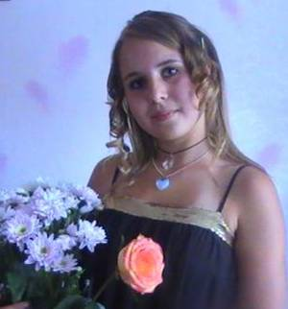
Овчинникова Галина
- Ученица 8 «в» класса
- Активистка класса и школы
- Член театрального коллектива «Золотая молодёжь»
- Неоднократный победитель районного и участница зонального театрального конкурса «Признание»
- Участница районных мероприятий
- Участница предметных недель: неделя русского языка и литературы, неделя детской книги, неделя технологии, неделя искусства
- Участница многих школьных соревнований: волейбол, осенний кросс, баскетбол, пионербол, лапта, ОФП.
Программа деятельности
- Сохранять школьные традиции.
- Чтобы в школе каждый ученик от пятиклассника до одиннадцатиклассника с радостью шёл в школу, потому что в школе его будет ждать много интересных и добрых дел.
- Можно организовать школьные содружества. Например: 5-8-10классы 6-9-11классы. Эти содружества во всех мероприятиях будут участвовать как единый коллектив. Старшие смогут оказывать помощь младшим в проведении праздников, конкурсов.
- Необходимо продолжить шефскую работу над ветеранами.
- Итоги конкурсов, соревнований будут подводиться не по классам, а по содружествам.
- В нашей школе мало внимания уделяется шефской работе. Необходимо организовать вожатскую работу в школе. Для этого нужно в каждом 9-11классах выбрать вожатых, которые будут шефствовать над 5-7классами.
- Предлагаю открыть в школе караоке-клуб, который будет работать раз в неделю весь год.
- Можно на школьном сайте открыть страничку для родителей. На этой страничке родители могут узнать об успеваемости своего ребёнка, о собраниях.

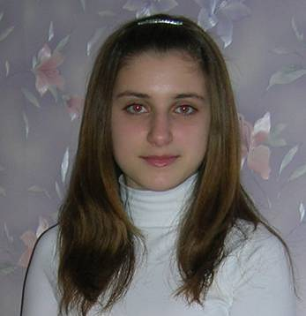
Шатунова Полина
- ученица 8 «Б» класса
- возраст: 14 лет
- увлекается разными видами спорта
- углубленно изучает английский язык
- занимается в творческом объединении «Золотая молодёжь»
- Экс-министр образования и науки школьного Парламента
- Участница районных, областных, зональных фестивалей, конкурсов.

Программа деятельности
1. Проводить больше интеллектуальных мероприятий.
2. Проводить больше подвижных мероприятий, ввести в программу школы праздники, такие как: «Хеллоуин»; «КВН»; организовывать оригинальные праздники, такие как «День Святого Валентина»; 8 марта; 23 февраля и многое другое.
3. Ввести в программу школы дискотеки.
4. Создать «учебный сектор» для учеников, которым необходима помощь в учебной деятельности.
Обращение к избирателям
Уважаемые избиратели! Ещё много других перемен ожидает вас в будущем со мной. Если ваш выбор остановится на мне, то я и моя команда выполним все поставленные перед собой задачи для достижения нашей общей цели. И я уверена в том, что ВЫ моя команда, и вместе мы способны творить и воплощать все задуманные мечты в реальность.
Вот и выбор ваш настал,
Чтобы президентом стал
Тот, кто этого достоин.
Новый в школе путь построить.
И сказать ты не забудь
Президенту: «В добрый путь!»
ТВОЙ ГОЛОС ВАЖЕН ДЛЯ МЕНЯ!
Заходи на школьный сайт:
Голосуй справедливо…
Всегда ваша, Шатунова Полина.

Задай вопрос кандидату!

25 декабря 2009 года в 217 кабинете состоится ток-шоу под названием «10 вопросов кандидату в президенты школьного Парламента», где ребята (по несколько представителей от каждого класса) в течение 7 минут должны будут задать все интересующие их вопросы кандидатам в президенты школы. У Вас есть уникальная возможность познакомиться и пообщаться с кандидатами лично!


Учредители газеты: Автономная некоммерческая организация.
Корреспонденты: Сарсенгелдина Ардак
Компьютерная верстка: Сарсенггелдина Ардак, Сергеева А.А.
Главный редактор: Сергеева А.А.
Газета выходит в ограниченном тираже, при информационной поддержке учеников АСОШ№1.
Опубликованные рукописи и фотоснимки не рецензируются и не возвращаются. Мнение автора публикации может не совпадать с позицией газеты.
Редакция не несет ответственности за содержание рекламы, объявлений и не выплачивает гонорары.

